Министерство науки и высшего образования Российской Федерации

**Федеральное государственное бюджетное образовательное учреждение**

**высшего образования**

«Владимирский государственный университет

имени Александра Григорьевича и Николая Григорьевича Столетовых»

(ВлГУ)

Кафедра информационных систем и программной инженерии

**Лабораторная работа № 4**

**по дисциплине**

**«Алгоритмы и структуры данных»**

**ХЭШИРОВАНИЕ И ХЭШ-ФУНКЦИИ**

**Выполнил**:

ст. гр. ПРИ-120

Д. А. Грачев

**Принял**:

Палик П.Г.

Владимир, 2021

ЦЕЛЬ РАБОТЫ

Изучить базовые принципы хеширования и простейшие хэш-функции.

ВЫПОЛНЕНИЕ РАБОТЫ

Реализовать алгоритм хэширования пароля.

Листинг программы:

def frequent_char(string):

    '''Находит самый частовстречающийся символ'''

    string = sorted(string)

    maxcount = 0

    for char in string:

        charcount = string.count(char)

        if charcount > maxcount:

            maxcount = charcount

            maxchar = char

    return maxchar, maxcount

def numb_char(string):

    '''Количество букв и цифр'''

    numbers = ['1','2','3','4','5','6','7','8','9','0']

    numbs = 0

    for char in string:

        if char in numbers:

            numbs += 1

    chars = len(string) - numbs

    return chars,numbs

def hex_number(string):

    '''Переводит числа строки в Hex'''

    numbers = ['1','2','3','4','5','6','7','8','9','0']

    stringtmp = string

    string = ''

    for char in stringtmp:

        if char in numbers:

            string += char

    string = hex(int(string))

    return string

def xaching(string):

    '''Хэширует строку'''

    string = str(string)

    #Частый символ и количество

    maxchar_char,maxchar_count = frequent_char(string)

    #Первый и последний символ

    first_char,last_char = string[0],string[-1]

    #Количество символов

    lenght = len(string)

    #Количество букв и цифр

    qut_let,qut_numb = numb_char(string)

    #Код цифр пароля в 16-ричной системе

    hex_numb = hex_number(string)

    xach = (str(maxchar_char)

            + str(maxchar_count)

            + str(first_char)

            + str(last_char)

            + str(lenght)

            + str(qut_let)

            + str(qut_numb)

            + str(hex_numb))

    return xach

def menu():

    print ('''Что вы хотите сделать?\n1 - Добавить пароль\n2 - Проверить наличие пароля''')

    key_input = int(input("Выберите номер пункта: "))

    if key_input == 1:

        password = input("Введите пароль: ")

        password_xach = xaching(password)

        passwords[password_xach] = password

    elif key_input == 2:

        password = input("Введите пароль: ")

        password_xach = xaching(password)

        if password_xach in passwords:

            print("Такой пароль присутствует!")

        else:

            print("Такого пароля нет!")

passwords = {"32k011560x39044": 'kiril233540'}

menu()

print (passwords)

Скриншот работы программы представлен на Рис. 1.

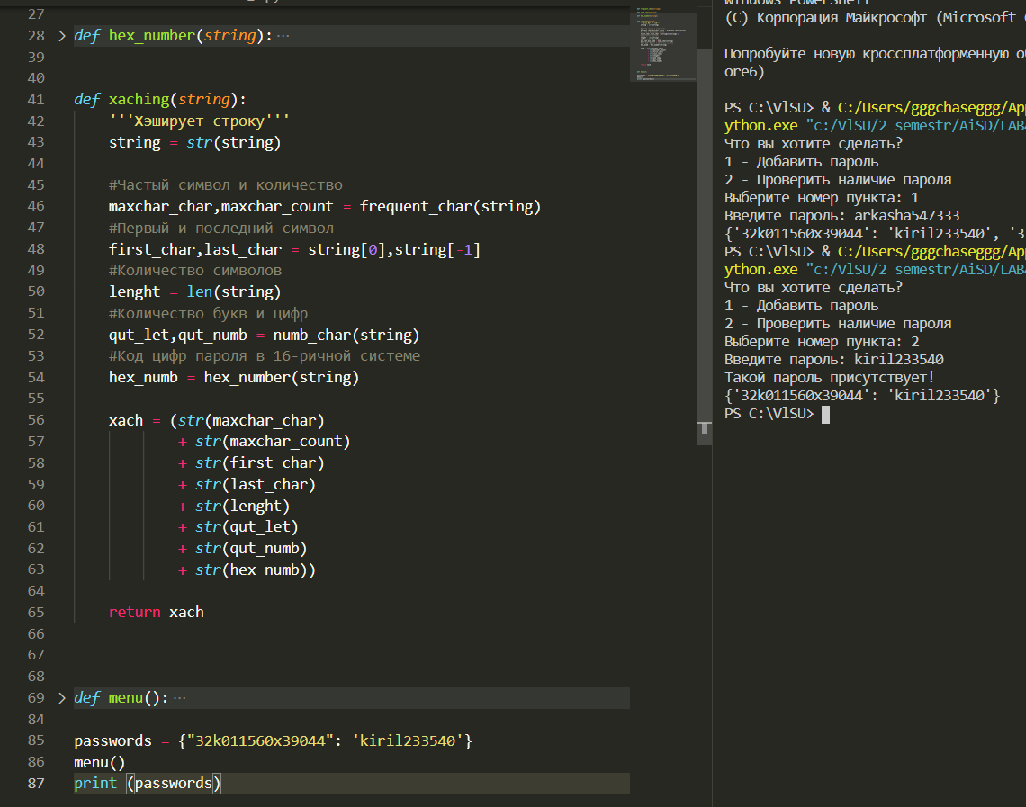

Рисунок 1. Скриншот работы программы

ВЫВОД

В ходе выполнения работы были изучены базовые принципы хеширования и простейшие хэш-функции.